Muzeum JUDr. O. Kudrny v Netolicích
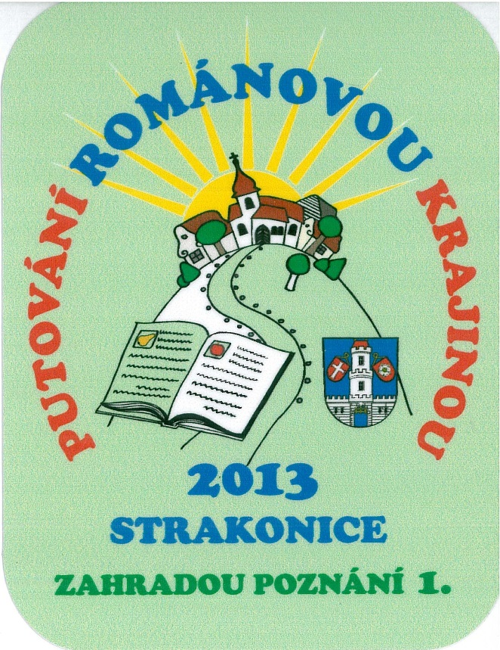
Vás zve na besedu

Miroslav Šobr
Putování románovou krajinou
úterý 21. 10. 2014
salonek netolického muzea v 17 hodin

Program mapuje projekt Zahradou poznání, který vzniká tak, že se na několika místech Strakonicka a Prachaticka vytváří krásná stromořadí či aleje jako pocta spisovateli či básníkovi, který má k danému místu vztah.

